Titre : Des infrastructures adaptées / Adapted infrastructures
Intro :
Cassis réunit toutes les conditions pour un séjour efficace : immersion totale, infrastructures adaptées regroupant espaces de travail ou événementiels, hébergements, restaurants, loisirs…
Cassis offers all the conditions for an efficient stay: total immersion, adapted infrastructures bringing together work or event spaces, accommodation, restaurants, leisure activities, etc.
Des espaces de travail modulables et variés pour réunir jusqu’à 250 personnes…
Modular and varied workspaces to welcome up to 250 people...

Présentation du 1er site : Centre de congrès Oustau Calendal /Congress Center:
Salle plénière/Plenary room
Sous-commissions/Subcommittee
Salle de réunion/Meeting room
Espace bar/Bar area
Toit terrasse 360°/360° Roof top

Idéalement situé, en front de mer et au cœur du village……
A quelques pas des hôtels et restaurants….
Ideally located, on the seafront and in the heart of the village ……
A few steps from hotels, restaurants and shops….
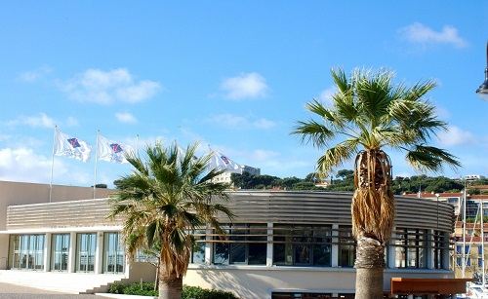

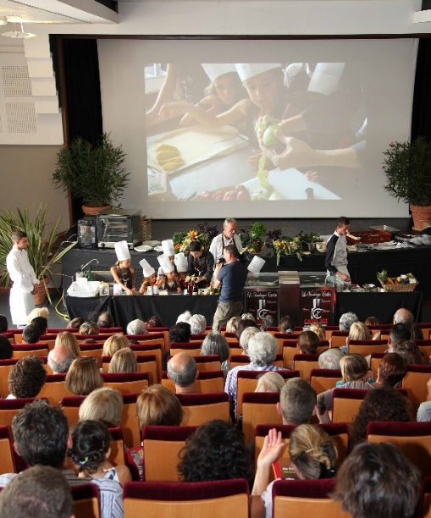

Présentation des hôtels : Hôtels/Hotels
Pour des évènements accueillant jusqu’à 80 participants, des hôtels 5* et 3* mettront leurs espaces et leur personnel à votre disposition…..
For events welcoming up to 80 attendees, 5* and 3* hotels will put their spaces and staff at your disposal…..
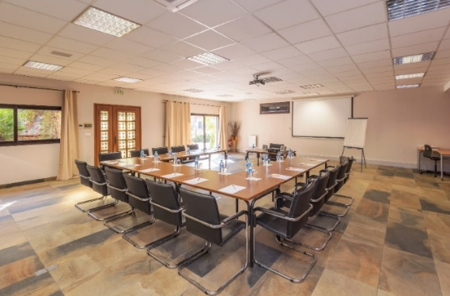
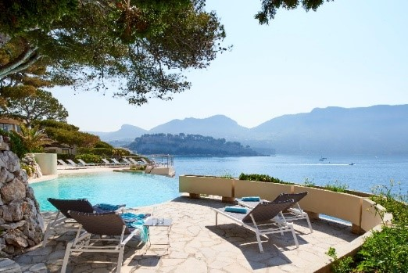
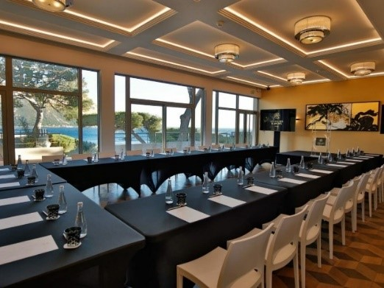
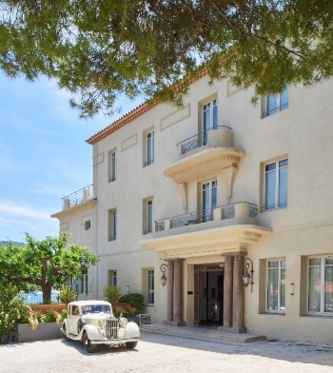
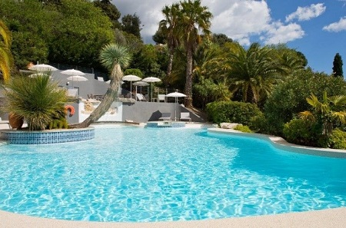
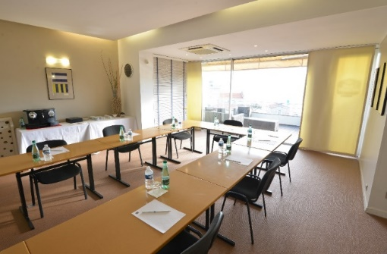
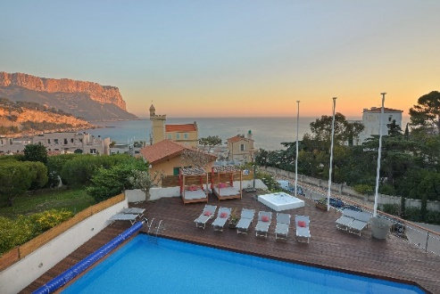
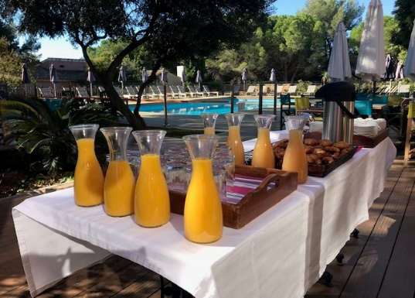
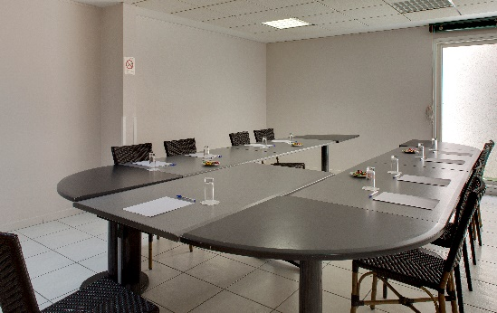
Les Jardins de Cassis***
Les Roches Blanches*****
Le Royal Cottage***
Best Western Plus La Rade***

